附件1 **报 名 回 执 表**

扫码下载

|  |  |  |  |  |  |  |  |  |
| --- | --- | --- | --- | --- | --- | --- | --- | --- |
| 单位名称 | | |  | | | | | |
| 序号 | 姓名 | | | 性别 | 部门及职务 | 身份证号 | 联系电话 | 邮箱 |
| 1 |  | | |  |  |  |  |  |
| 2 |  | | |  |  |  |  |  |
| 3 |  | | |  |  |  |  |  |
| 电子发票  信息 | | 1、发票抬头：  2、纳税人识别码：  3、电子发票接收邮箱： | | | | | | |
| 备注 | | 培训时学员需携带：本人白底小2寸照片2张(照片后写本人姓名及身份证号码)。 | | | | | | |

**请将报名回执发送至邮箱：peixun@cace.org.cn 电话：010-68200128**

附件2

应急救援员（五级）职业资格证书示例

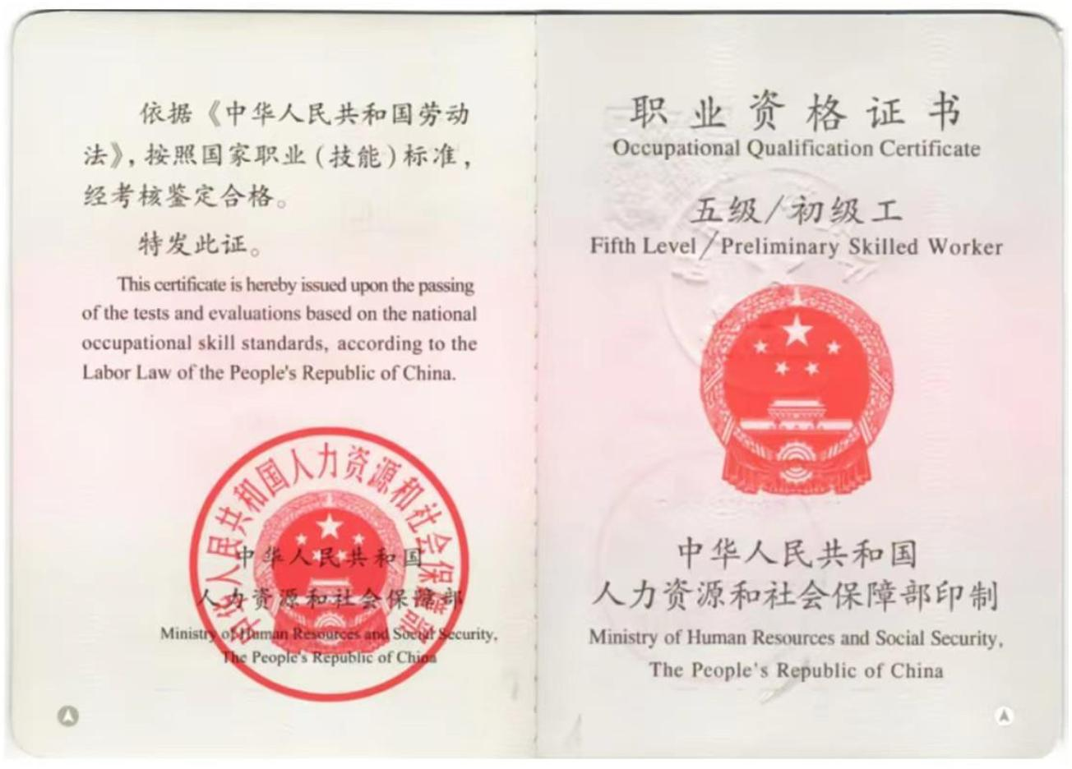

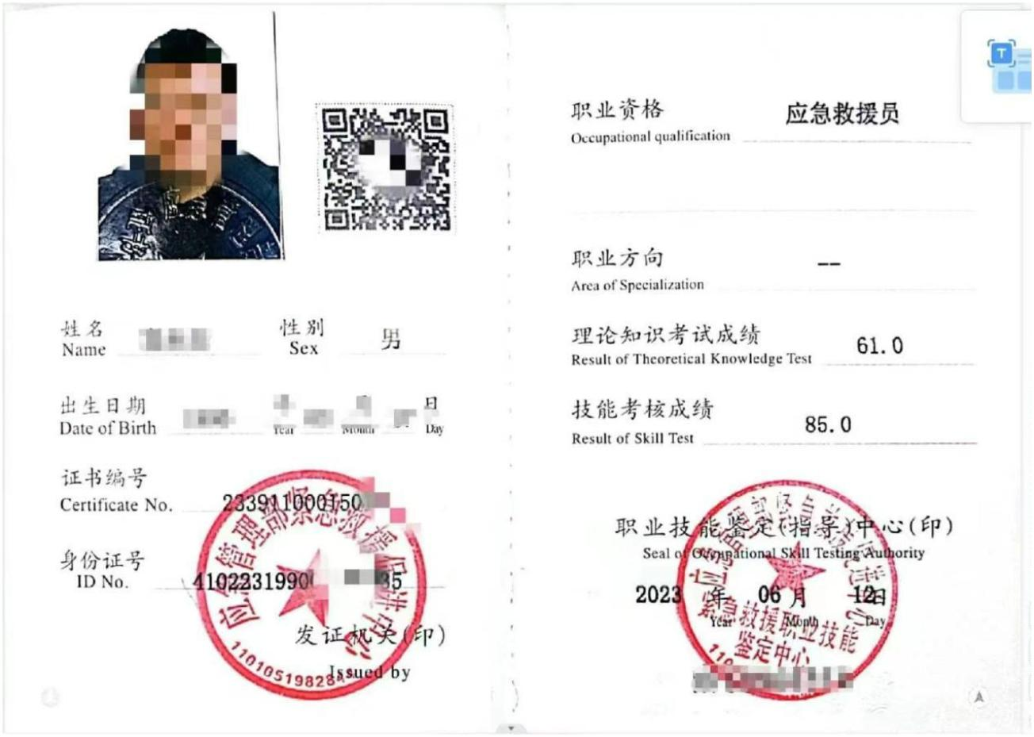

附件3 国家职业技能鉴定申请表

 （扫码下载）

|  |  |  |  |  |  |  |  |  |  |  |  |  |  |  |  |  |  |
| --- | --- | --- | --- | --- | --- | --- | --- | --- | --- | --- | --- | --- | --- | --- | --- | --- | --- |
| 姓 名 | |  | | | 性 别 | |  | 出生年月 | | | | | |  | | 照  片 | |
| 文化程度 | |  | | | 政治面貌 | |  | | | | | | | | |
| 身份证号码 | |  | | | | | | | | | | | | | |
| 工作单位 | |  | | | | | | 电 话 | | | |  | | | |
| 单位地址 | |  | | | | | | 民 族 | | | |  | | | |
| 参加工作时间 | | |  | | | | | 工作  年限 | | | |  | | | |
| 原工种及  技术等级 | | |  | | | | | 原证书编码 | | | | | | |  | | |
| 申报职业 | |  | | | | 申报职业工龄 | | |  | | | | | | 申报等级 | |  |
| 个人工作简历 |  | | | | | | | | | | | | | | | | |
| 鉴 定 机 构 | 鉴定工种 | | |  | | | | | | 单培  位训  或机  构 | | | 盖 章  年 月 日 | | | | |
| 鉴定等级 | | |  | | | | | |
| 知识成绩 | | |  | | | | | |
| 实操成绩 | | |  | | | | | |
| 盖 章  年 月 日 | | | | | | | | | 职业技能鉴定 | 中  心 | | 证书编号  盖 章  年 月 日 | | | | |

填表单位： 填表人： 日期：